小一·今日动态
｜2023.12.22
-来园情况-
今天是星期五，天气晴。来园18人，黄嘉义、陈子宥、王歆瑶、梁艺馨、史彧、丁怡宸6人请假哦。
来园的宝宝们能热情的和老师打招呼，还能绕好水杯带，放好自己的物品，小朋友们就开始洗手吃点心啦。吃完点心就去做游戏计划了呢，选择了自己喜欢的区域进行游戏。
今天的点心是：牛奶、熊字饼干、蒸南瓜、卷心酥。
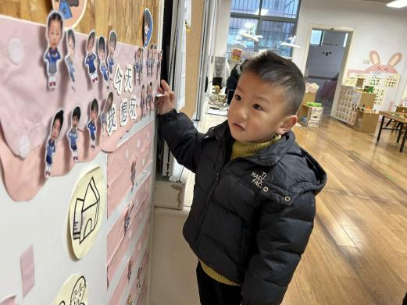 | 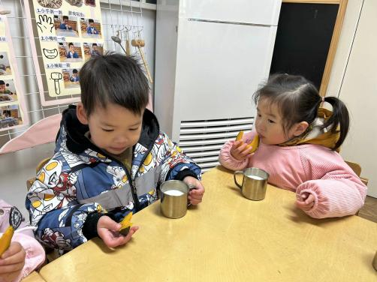 | 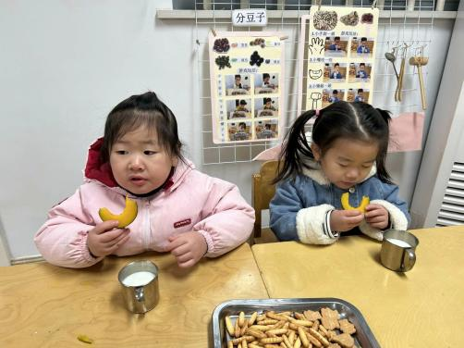
喝完牛奶要来做区域游戏计划哦，选择自己喜欢的区域。 | 咕嘟咕嘟，牛奶对我们的身体很有营养哟！我要多喝点！ | 今天的点心可真丰富呀，搭配热热的牛奶，真美味！
-区域活动-
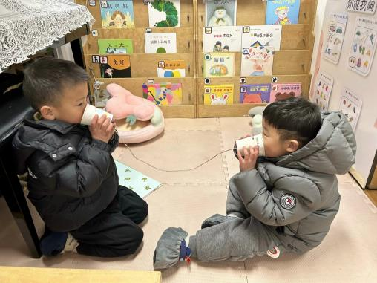 | 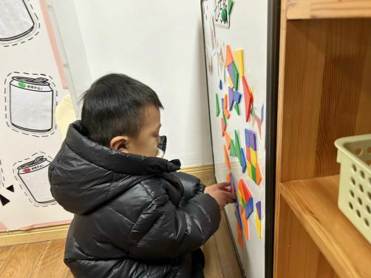 | 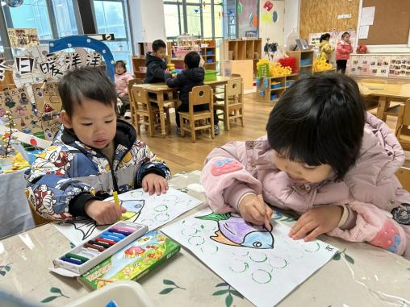
图书区：  力新和小逸正在用自制的传声筒打电话呢。 | 益智区：  小智正在玩七巧板呢，贴在白板上各种图案都出现啦！ | 美工区：  嘟嘟和六六在完成昨天的小鱼涂色呢，颜色涂得很好看哦！
-集体活动-
这是一节歌表演活动。该歌曲音乐旋律欢快活泼，多为三级小跳。四二拍节奏强弱有序，歌词通俗易懂有一定的指令性。音乐共有4个小乐句，前三个乐句跟音乐旋律表现转圈摸地的动作，最后一个乐句学做小猫叫（可在活动中替换小动物）。通过歌词一步一拍，每一小节完成一个指令。本次活动主要引导幼儿在歌唱的基础上边唱边合拍地用动作表现歌曲。
我班幼儿对四二拍的音乐节奏把握的比较好，能够分清强弱拍，并能够尝试一拍一音用简单的肢体动作表现。但幼儿比较喜欢转圈动作，在转圈时，要注意提醒转圈的个数和常规。小班幼儿对小动物很感兴趣，对于小动物的叫声也有所感知，活动中可引导幼儿尝试替换最后一句中的小动物。
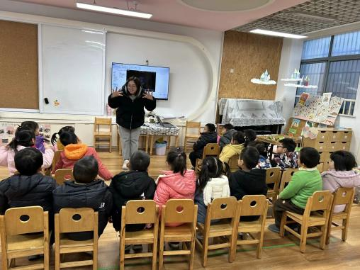
我们跟着老师学习新本领哟！
-午餐时光-
今天的午餐是：葡萄干蒸饭、素鸡黑猪肉、松仁玉米、荠菜粉丝汤。
水果是：金桔雪梨水。下午的点心是：香葱花卷。
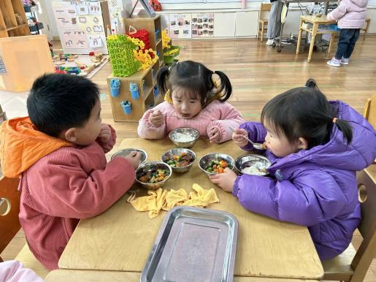 | 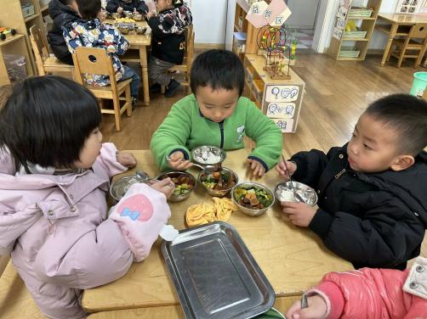 | 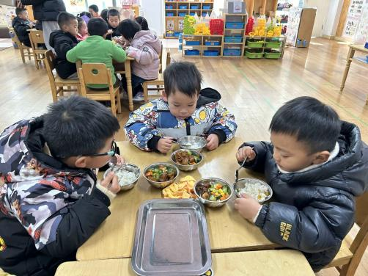
吃饭时我们也能小腰挺直做好哟 | 一口菜，一口饭，荤素搭配哟！ | 我们的习惯可好啦，小手扶着碗
-温馨提示-
- 最近是感冒高发季，请家长们关注孩子每日状态，如有不适请及时告知。
- 延时班时间为：周一至周四，放学时间为16:30。周五不上延时班，放学时间为15:30。
- end -
在一起的点滴都值得记录
我们｜小一班｜在一起

